مديرية التربية لولاية - تبسة - المقاطعة الأولى متوسطة: عواس محمود بن علي – الجرف - العقلة
اليوم :ديسمبر 2024 المستوى: 4متوسط المدة : 1.5 ساعة
الاختبار الأول في مادة : العلوم الفيزيائية و التكنولوجيا
الجزء الأول:
التمرين الأول (06 نقاط):
بغرض فحص مرابط مأخذ التوتر الكهربائي للقطاع في أحد أقسام المتوسطة، قام الأستاذ برفقة
مجموعة من التلاميذ بربط جهاز فولطمتر بين طرفي المأخذ الوثيقة (1) .
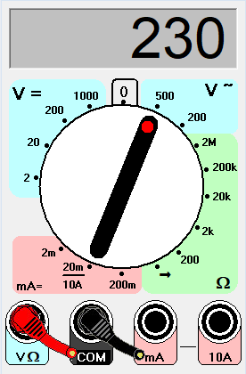

1)-أذكر نوع المأخذ الكهربائي في القسم وسمّ مرابطه مع ذكر رمز كل مربط؟
الوثيقة (1)
2)- اقترح طرق أخرى تمكنك من التعرف
على مرابط المأخذ الكهربائي.
3)- أذكر ماذا تمثل القيمة المسجلة على جهاز الفولط متر؟
- استنتج قيمة التوتر الأعظمي Umax .

التمرين الثاني (06 نقاط):
1) نقرب قضيباV))من الايبونيت مدلوكا بقطعة صوف جافة من قضيب نحاسيا (CD) دون ملامسته موضوع فوق حامل خشبي (S) يلامس هذا القضيب كرية من الألمنيوم معلقة بواسطة خيط حريري كما هو موضح في ( الوثيقة 1 ) .
أ- سمّ هذه الظاهرة .
قضيب ايبونيت (V)
حامل خشبي (S)

قضيب نحاسي
D
C
خيط حريري
الكرية(B)
ب- صف ماذا يحدث لكرية الألمنيوم (B) . ثم فسر ذلك .
ج - بين نوع شحنة الكرية في هذه الحالة.
2)- نستبدل الحامل الخشبي (S) بحامل معدني.
- صف ماذا يحدث للكرية في هذه الحالة .

3)- نستبدل القضيب النحاسي (CD) بقضيب بلاستيكيا .
- صف ماذا يحدث للكرية . برر إجابتك
( الوثيقة 1 ) الأرض

الصفحة 1/2 اقلب الصفحة

الجزء الثاني:وضعية ادماجية (08 نقاط):
أنجز تلميذ بحثا حول الطاقات المتجددة ( الرياح، الشمس...)واستغلالها في الجزائر إذ تعتبر صديقة البيئة فالتجأ إليها العالم لإنتاج الكهرباء وتغذية المنازل والمصانع .

السندات:
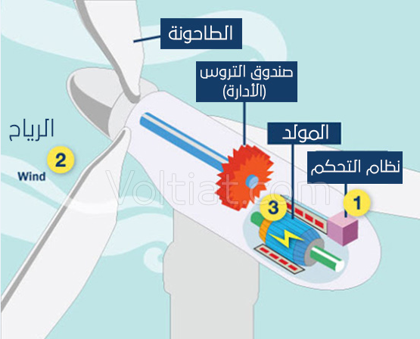
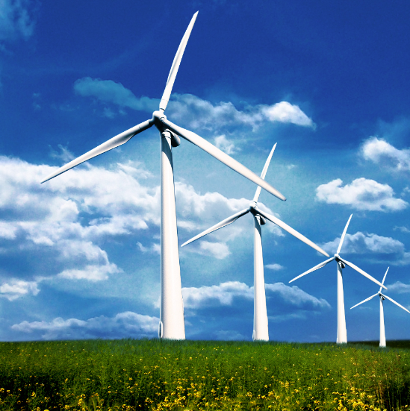
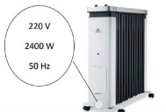
منوبة

فرن

السند 1: طاحونة هوائية من حقول انتاج الكهرباء
السند 2: مدفأة كهربائية

من خلال مكتسباتك القبلية أجب عن مايلي:
- سم العنصرين الأساسيين لانتاج التيار الكهربائي في المنوبة.
- اشرح باختصار مبدأ عمل المنوبة لإنتاج تيار كهربائي.
3 -اقتنى والد احد التلاميذ مدفأة كهربائية (السند2) وقام بتجريبها في المأخذ1 فلم تشتغل ثم قام بتركيبها في المأخذ 2 فاشتغلت بصفة عادية.
- حدد مدلول العلامات التالية من الملصقة على المدفأة الكهربائية:
v 220، HZ 50 ، W 2400
ب- أذكرسبب عدم اشتغال المدفأة الكهربائية في المأخذ1 بالرغم من أنها سليمة.
ج-أعد رسم المخطط مبينا عليه التعديلات والاضافات التي تراها مناسبة محترما قواعد الأمن الكهربائي.
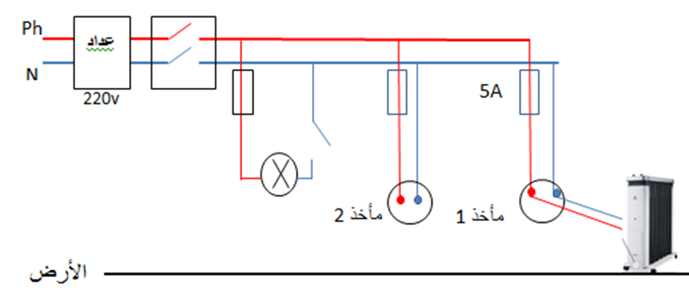

الصفحة 2/2 موفقون باذن الله

